**ONLİNE EĞİTİM PLATFORMU**

**Kullanılan Teknolojiler:** Html, Css, Javascript

**Sayfalar:** Giriş sayfası, anasayfa, eğitimler sayfası, eğitim detayı sayfası, hakkımızda sayfası, iletişim sayfası, admin sayfası

**Özellikler:** İngilizce ve Türkçe Dil Desteği, Full Dinamik Sistem

**Github Proje Linki:** [HuseyinToprak96/TrainWork (github.com)](https://github.com/HuseyinToprak96/TrainWork)

**Hedef Kitle:** Bilişim Alanında Gelişim Planlayan (18-30 yaş) Genç İstihtamı

**SAYFALAR**

**Login Sayfası**

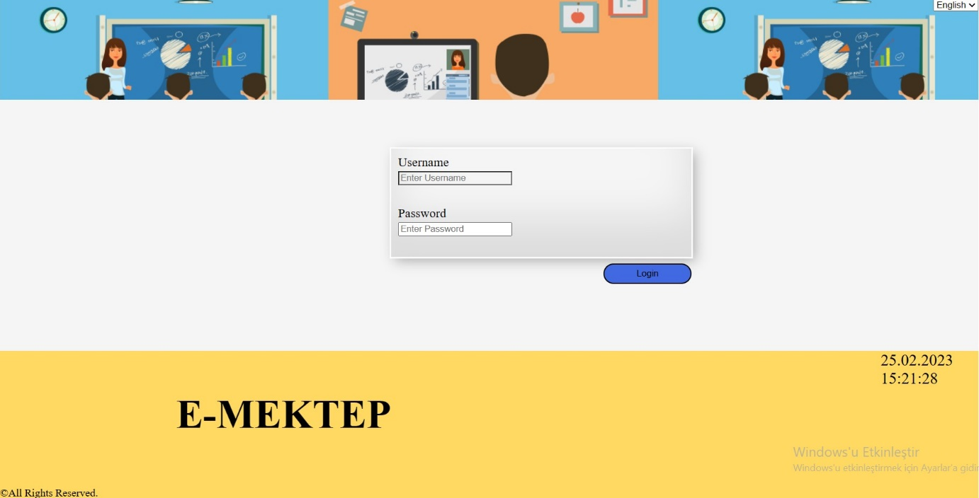

Sistem üzerinde iki farklı rol bulunmaktadır. 1. Olarak eğitimci rolü, 2. Olarak ise öğrenci rolü. Giriş işlemini yapan eğitimci ise doğrudan admin paneline;

**Eğitmen Girişi**

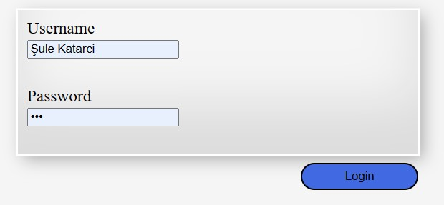 🡺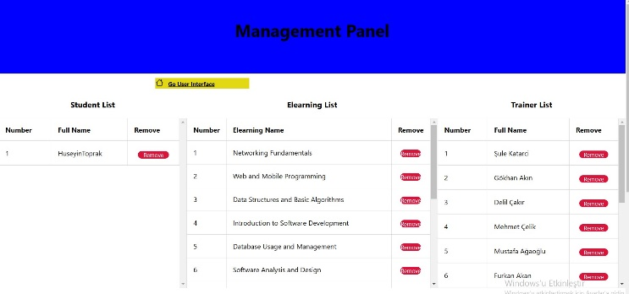

öğrenci ise anasayfaya yönlenmektedir.

**Öğrenci Girişi**

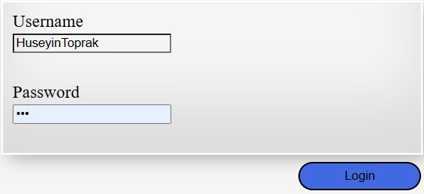🡺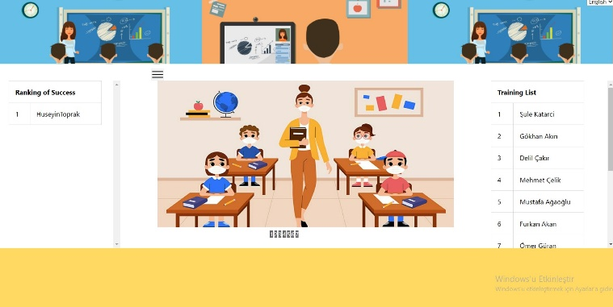

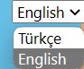🡺 Sayfanın sağ üstünde bulunan dil seçeneklerinin listelendiği Dropdown ile iki farklı dil seçilebilmektedir. Bu seçenekler admin paneli dışında diğer sayfalarda da bulunmaktadır. Seçimin ardından login ekranına yönlendirilmektedir.

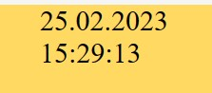🡺 Sağ altta bulunan saat her 1 saniyede 1 güncel local zamandan çekilmektedir.

**Admin Paneli**

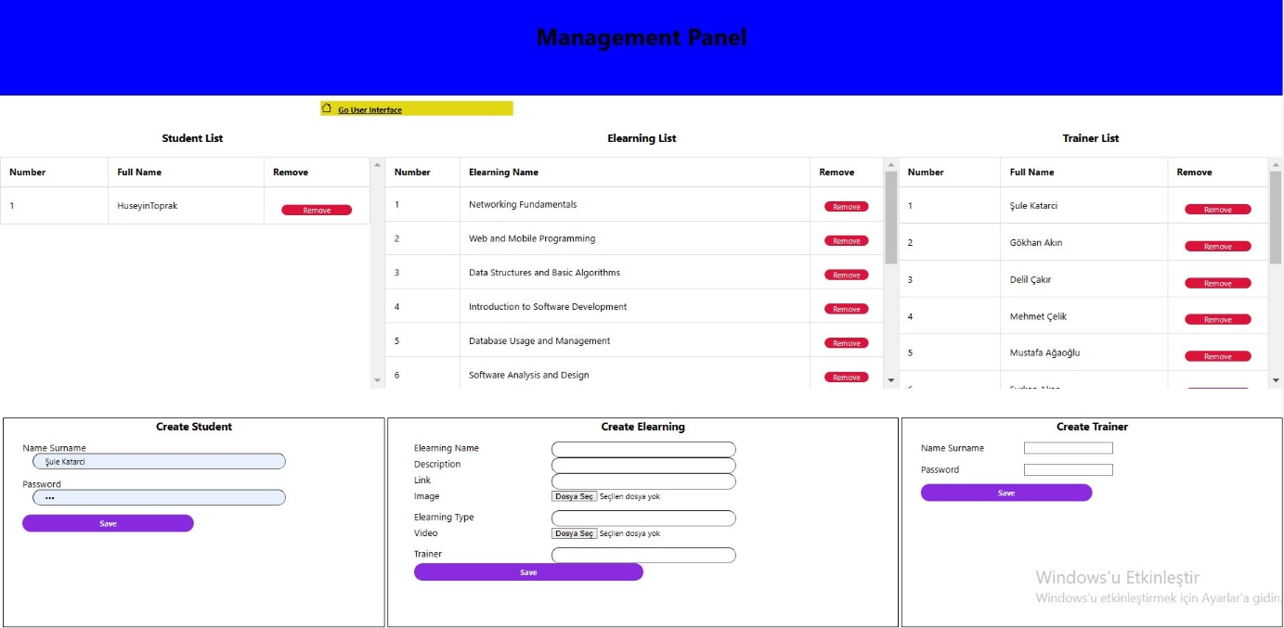

Eğitmen girişinin ardından admin paneline yönlendi. Burada sol üst kısımda öğrenci listesi, silme butonu ve ekleme formu, orta kısımda eğitim listesi, silme butonu ve ekleme formu, sağ kısımda ise Eğitmen listesi, silme butonu ve ekleme formu bulunmaktadır. Ekleme ve silme işlemleri kullanıcı kolaylığı sağlamak istediğimizden dolayı anlık olarak gerçekleşmektedir.

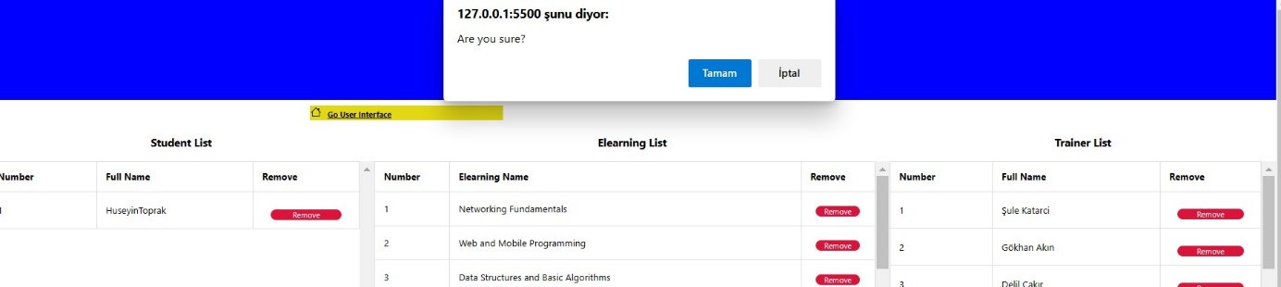

Örnek olarak 1 öğrenci silmek istediğimizde öncelikle emin misiniz diye sormaktadır. Bunun nedeni yanlışlıkla tıklama ihtimalinin önüne geçmektir.

Eğer burda onaylar ise 🡺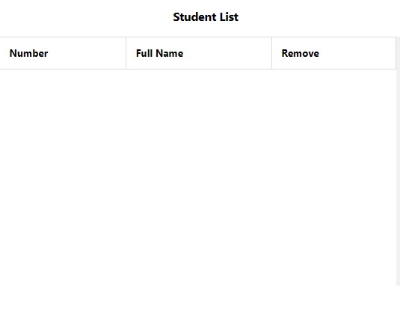

Veri listeden kaldırılmaktadır.

Yeni bir öğrenci eklenmek istendiğinde ise;



şeklinde eklenmektedir.

**Üst Link**

Sayfanın üst bölümünde bulunan Go User Interface butonuna tıklandığında veya öğrenci girişi yapıldığında home.html sayfası açılmaktadır.

**Anasayfa**

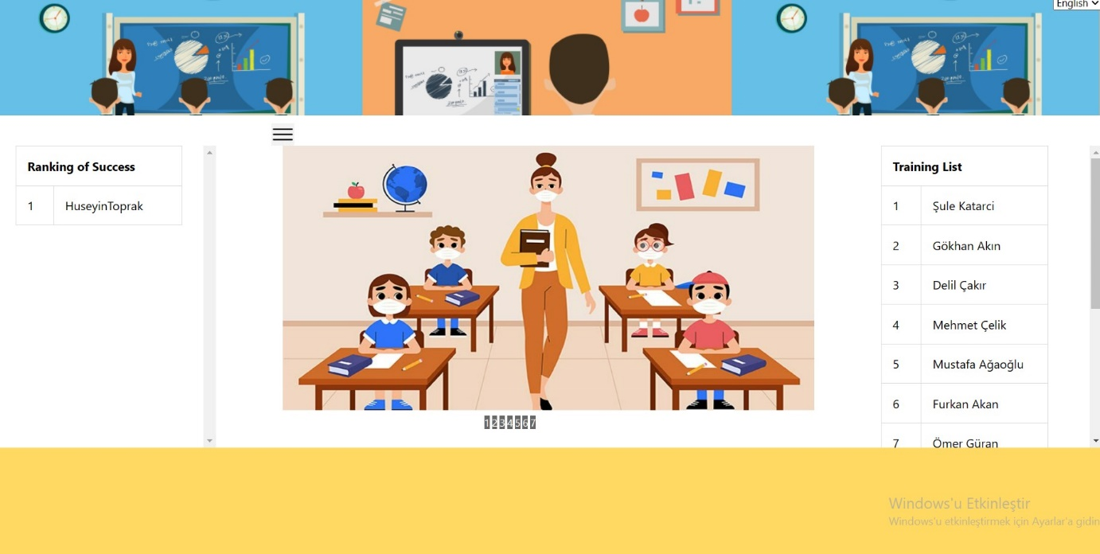

Anasayfaya gelindiğinde seçili olan dile göre;

**Sol Menü**

Sol menüde öğrencilerin başarı sırası görünmektedir.

**Orta Kısım**

Ortada görsellerin bulunduğu bir galeri vardır. Alt ta bulunan butonlar yardımıyla görseller arasında geçiş yapılabilmektedir.

**Sağ Menü**

Sağ menüde eğitmen listesi vardır.

Orta kısmın üzerinde bulunan burger menü;

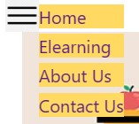🡺 seçeneklerini sunmaktadır.

Eğitimler seçeneğine tıklandığında bizi e-mektep in online sitesine yönlendirmektedir. Üzerine gelindiğinde ise Uzaktan Eğitimler, Örgün Eğitimler ve Geçmiş Eğitimler seçenekleri görünmektedir.

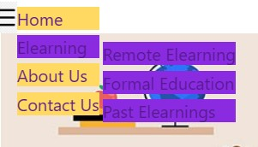

Burdan herhangi bir eğitim seçildiğinde url de bu seçilen seçeneğin Id si gönderilir. Seçilen id ye göre eğitimler filtrelenmektedir.

**Eğitim Sayfası**

Eğitim sayfasına gelindiğinde seçili olan dile göre;



**URL Trainer=1?**

Bu url üzerinde trainer ‘ın default değeri 1 gönderilmektedir. Eğer 1 ise bütün eğitmenler görünmektedir.

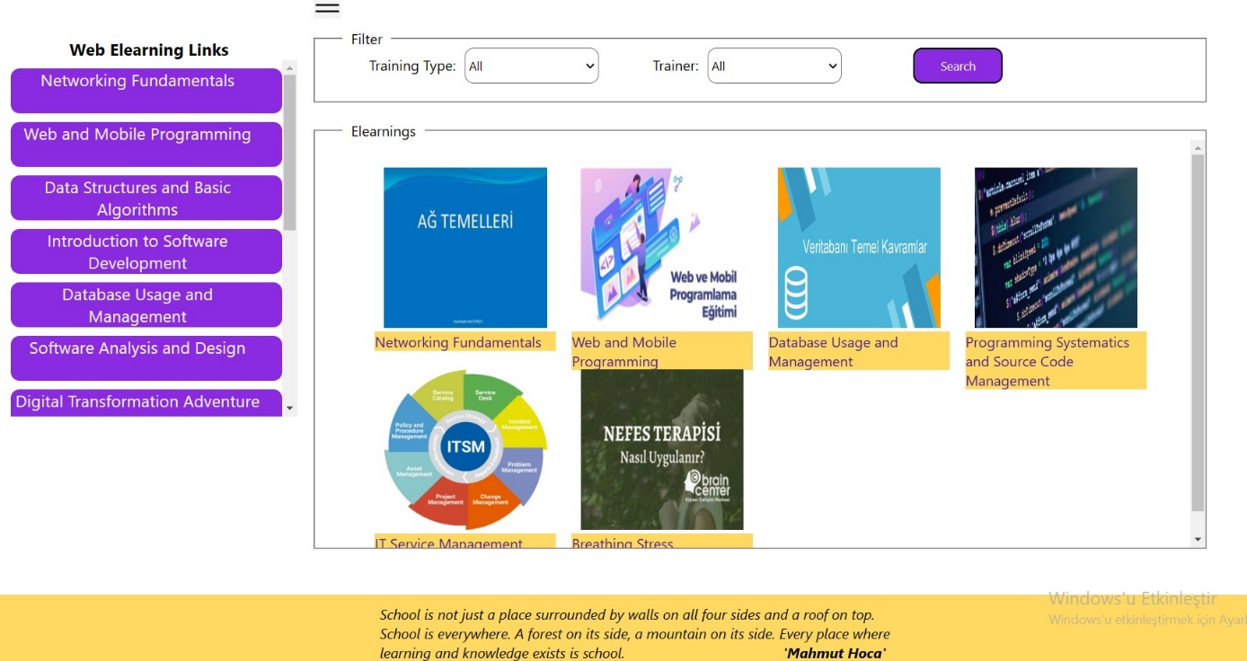

**Filtreleme**

Açılan eğitimler sayfasının üst kısmında filtre seçenekleri bulunmaktadır.

Eğitim Tipleri🡺 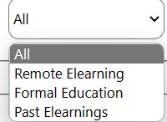 Eğitmenler🡺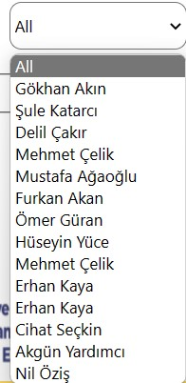

All seçilir ise bütün eğitimler veya eğitmenler gelmektedir.

Yapılan seçimlere göre filtreleme doğru çalışmaktadır.

**Sol Menü**

Sayfanın sol üst kısmında sistemde bulunan bütün eğitimler listelenmektedir. Seçilen eğitimin e-mektep üzerinde bulunan 1. Dersine gitmektedir.

**Orta Kısım**

Orta kısımda listelenen eğitimlerden herhangi biri seçildiğinde Eğitim detay ekranı açılmaktadır.

**Eğitim Detayı Sayfası**

Eğitim detay sayfasına gelindiğinde seçili olan dile göre;

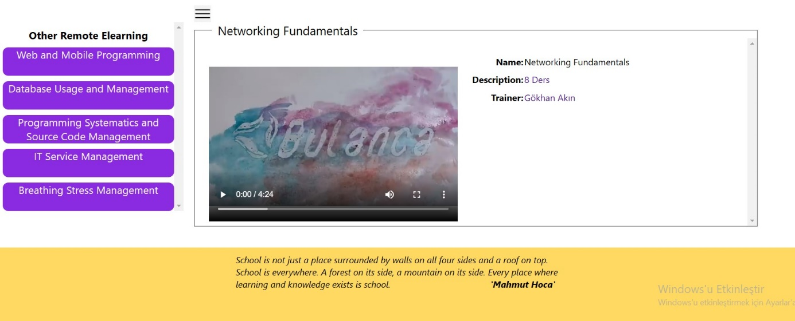

**Sol Menü**

Sol menüde detayına girilen eğitimin tipine göre o eğitimin kendisi dışında o tipteki eğitimler listelenmektedir. Bunun amacı yine kullanıcı kolaylığıdır. Demek ki o tipteki eğitimlerle ilgileniyor bu eğitimlerde dikkatini çekebilir diye düşünülmüştür.

**Sağ Kısım**

Sağ kısımda eğitim video’ su Ders sayısı ve eğitmeni görünmektedir. Eğitmene veya ders sayısına tıklandığında e-mektepte bulunan detayına gidilmiş olunan eğitimin derslerine yönlenmektedir.

**HAKKIMIZDA SAYFASI**

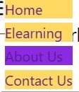🡺 seçilen dile göre About Us veya Hakkımızda seçeneği burger menüden seçildikten sonra hakkımızda sayfası açılmaktadır.

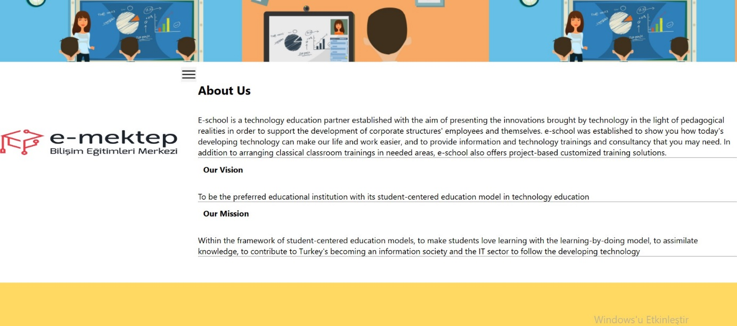

Hakkımızda sayfasına gelindiğinde seçili olan dile göre kısa bir tanıtım, vizyon ve misyon görünmektedir.

**İletişim Sayfası**

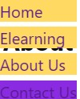🡺 seçilen dile göre Contact us veya iletişim seçeneğine tıklandığında;

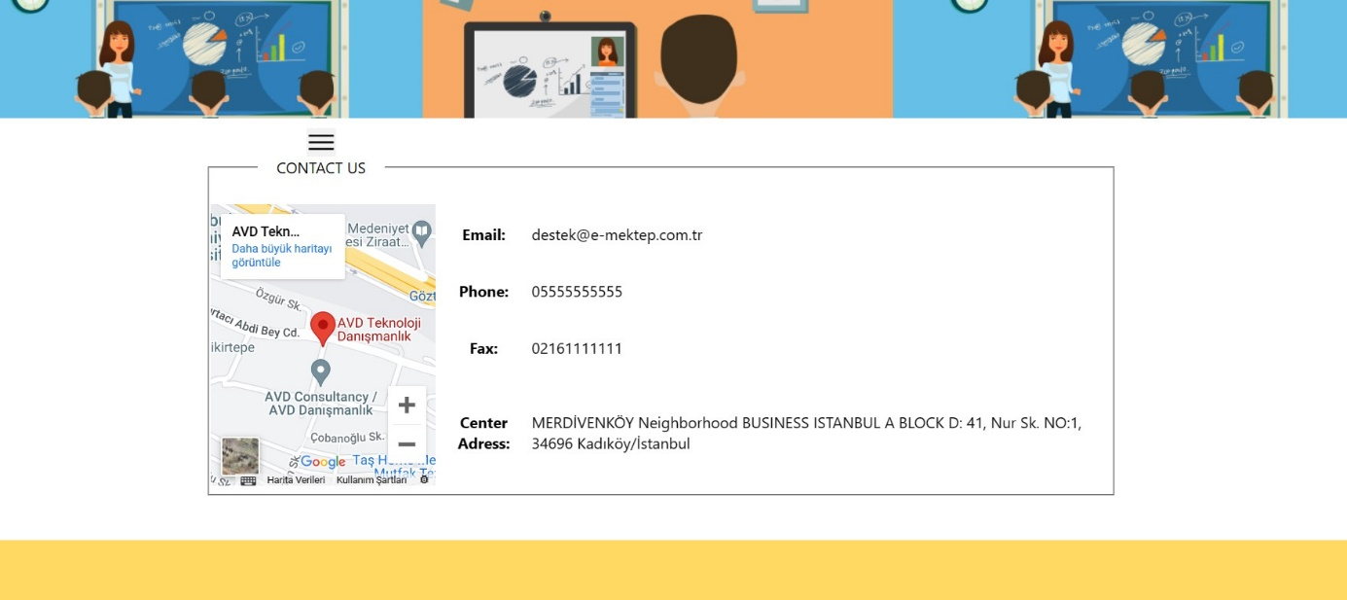

Sayfası açılmaktadır.

TEŞEKKÜRLER